N°
002/2018

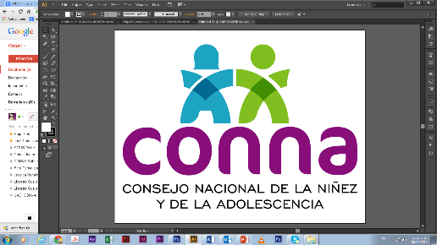

Resolución de entrega de información

El Consejo Nacional de la Niñez y de la Adolescencia, luego de haber recibido y admitido la solicitud de información No.002/2018, presentada ante la Unidad de Acceso a la Información Pública de esta dependencia, el 26 de enero de 2018 por parte de , y mediante la cual solicitó lo siguiente:

1- Solicito conocer sobre qué base legal solicito el CONNA para la plaza “TECNICO/A II (TRABAJO SOCIAL)” que se puede encontrar con el número de concurso: C3.3108.1898 como requisito tener la “tarjeta de autorización de junta de vigilancia y sello” de la Asociación de Trabajadores Sociales de El Salvador, también conocida por sus siglas como ATSES, legislación que evita que se cometan arbitrariedades en la administración pública; esto acorde a lo expresado por el CONNA en la respuesta a la Solicitud de Información No. 001/2018, que menciona que una de estas entidades es “la Asociación de Trabajadores Sociales de El Salvador a través de la Junta de Trabajo Social (JVTS).”, que en la misma resolución el CONNA afirma que es “una entidad privada”. Y si no existe una base legal ¿Por qué motivo se solicita este requerimiento?
2- Solicito conocer que jefatura de área o departamento del CONNA, así como el respectivo documento donde este funcionario autoriza el solicitar el tener la “tarjeta de autorización de junta de vigilancia y sello” de la Asociación de Trabajadores Sociales de El Salvador por parte del CONNA a los aplicantes a las plazas laborales de Trabajo Social.
3- Solicito copia de todos los concursos desde que se haya pedido dicho requerimiento, es decir el poseer la “tarjeta de autorización de junta de vigilancia y sello” de la Asociación de Trabajadores Sociales de El Salvador por parte del CONNA a los aplicantes a las plazas laborales de Trabajo Social.

Y considerando que la solicitud cumple con todos los requisitos establecidos en el art.66 de La ley de Acceso a la Información Pública y los arts. 50 al 54 del Reglamento de la Ley de Acceso a la Información Pública, y que la información solicitada no se encuentra entre las excepciones enumeradas en los arts. 19 y 24 de la Ley, y 19 del Reglamento, resuelve:

PROPORCIONAR LA INFORMACIÓN PÚBLICA SOLICITADA

Dicha información será entregada, tal como lo estableció la persona solicitante vía correo electrónico.

San Salvador, a las quince horas del quince de febrero de dos mil dieciocho

___________________________________
Silvia Soledad Orellana Guillén
Oficial de Información
Unidad de Acceso a la Información Pública
Consejo Nacional de la Niñez y de la Adolescencia (CONNA)
Silvia Orellana, Oficial de Información
silvia.orellana@conna.gob.sv
2501-6651
Colonia Costa Rica, Avenida Irazú, final calle Santa Marta No 2. San Salvador

